**Inteligencia Artificial**



**Documentación:**

**Detección de correo SPAM**

**Integrantes:**

**Armenta García Jonathan Humberto**

**Chairez Audelo Pedro**

**Dr. Zuriel Dathan Mora Felix**

**Ingeniería en Sistemas**

**Instituto Tecnológico de Culiacán**

**03/04/2025**

**1. Importación de librerías:**

Se importan las librerías necesarias para el procesamiento de datos, extracción de características de texto, entrenamiento del modelo y evaluación.

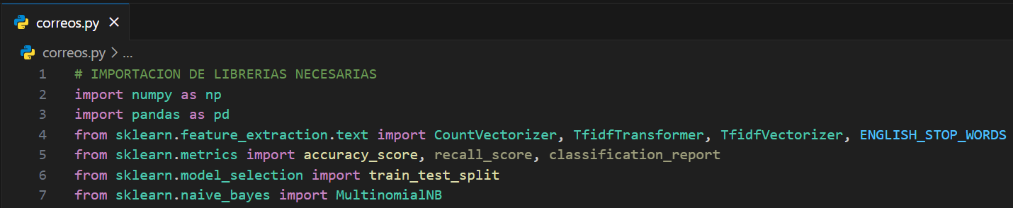

**2. Carga y preprocesamiento de datos**

* Se cargan y procesan los datos desde un archivo CSV llamado spam_assassin.csv.

Se eliminan los correos duplicados para evitar sesgos. Luego se imprime la cantidad de correos únicos y duplicados

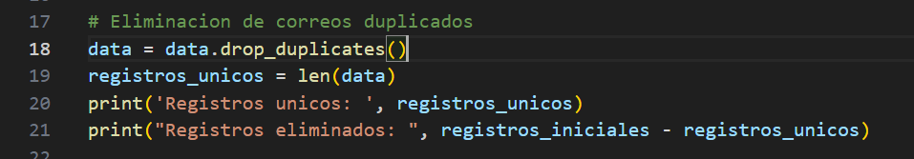

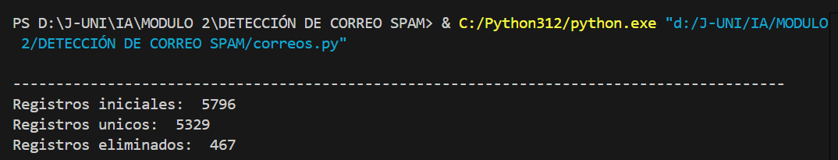

Se convierten todos los textos a minúsculas. Se eliminan caracteres especiales, dejando solo letras y números. Se tokenizan los textos dividiendo en palabras. Se eliminan las palabras irrelevantes (stopwords).

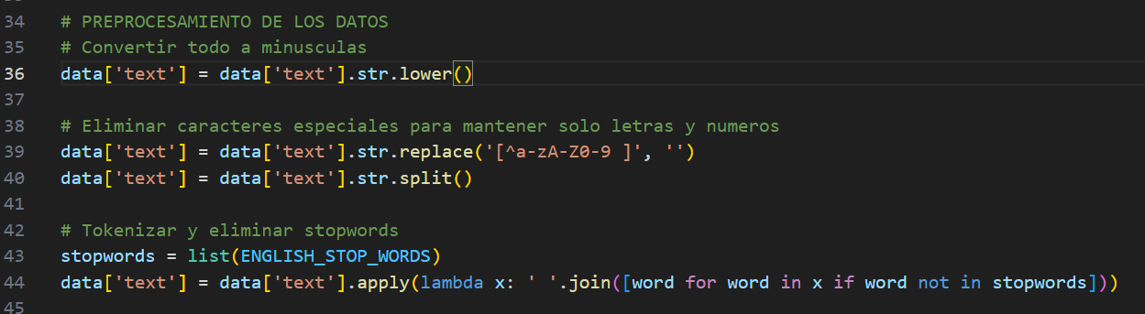

**3. Extracción de características (TF, IDF, TF-IDF)**

Frecuencia de Término (TF):

Se utiliza CountVectorizer para calcular la frecuencia de cada palabra en los correos electrónicos, generando una matriz dispersa donde cada fila representa un correo y cada columna una palabra única.

Frecuencia Inversa de Documento (IDF):

Se utiliza TfidfTransformer para calcular la importancia de cada palabra en función de su frecuencia en todos los correos.

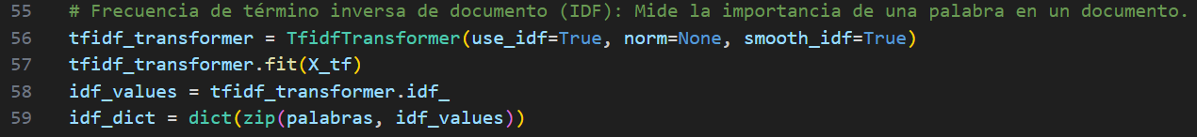

TF-IDF:

Se calcula el producto de TF e IDF para obtener una representación numérica de los correos electrónicos utilizando TfidfVectorizer para generar una matriz dispersa con las representaciones TF-IDF.

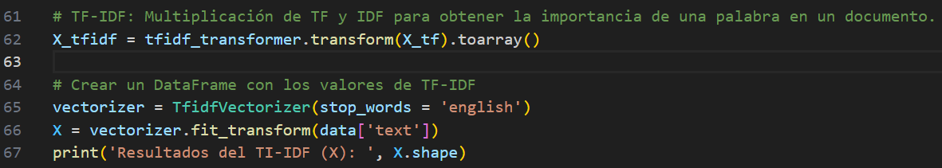



**4. División de datos en entrenamiento y prueba**

Se utiliza train_test_split para dividir los **datos en prueba (20%)** para evaluar el modelo y **datos de entrenamiento (80%)** para entrenar el modelo.

En este caso 4263 correos serian el 80% y 1066 correos serian para pruebas, de los 5329 correos únicos.

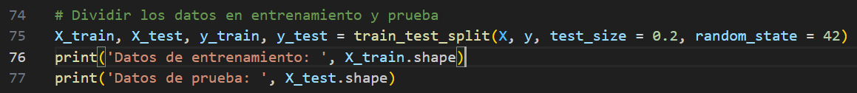



**5. Entrenamiento del modelo**

Se entrena un modelo de Bayes Multinomial (MultinomialNB) utilizando los datos de entrenamiento (X_train y y_train).

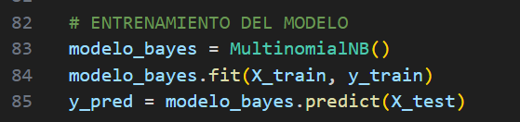

**6. Cálculo de probabilidades**

* Probabilidades previas:

Se calcula la probabilidad de que un correo sea SPAM (P_Spam) y NO SPAM (P_NoSpam) en función de la proporción de correos etiquetados.

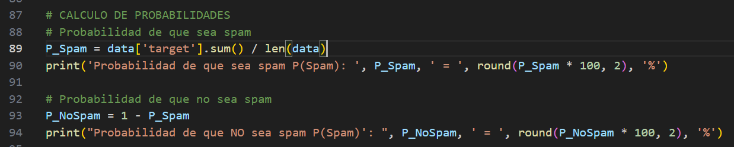



* Probabilidad de características dado SPAM:

Se filtran los correos SPAM y se calcula la probabilidad de cada palabra dado que el correo es SPAM.

* Probabilidad de características dado NO SPAM:

Se filtran los correos NO SPAM y se calcula la probabilidad de cada palabra dado que el correo es NO SPAM.

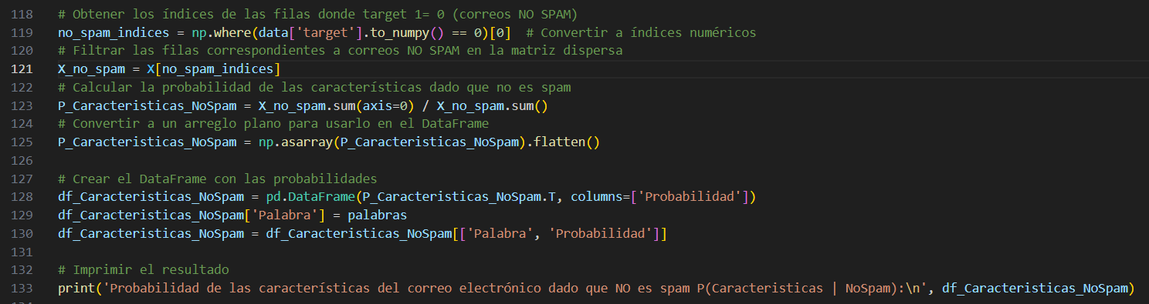

**7. Probabilidades posteriores (Teorema de Bayes)**

* Probabilidad posterior de SPAM:

Se calcula la probabilidad de que un correo sea SPAM dado sus características (palabras) utilizando el Teorema de Bayes.

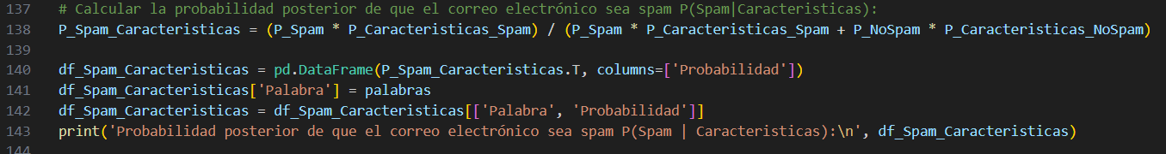

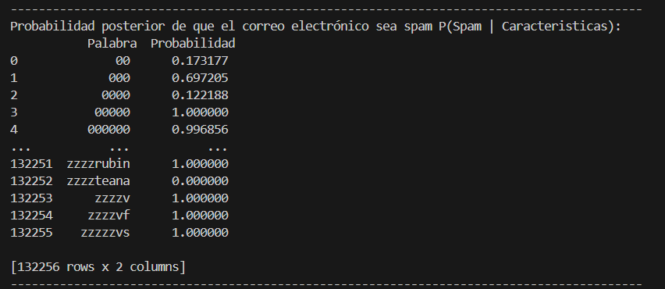

* Probabilidad posterior de NO SPAM:

Se calcula la probabilidad de que un correo sea NO SPAM dado sus características.

**8. Clasificación**

Se clasifica cada correo como SPAM o NO SPAM comparando las probabilidades posteriores, si P(Spam|Características) es mayor a P(NoSpam|Características), el correo se clasifica como SPAM. En caso contrario, se clasifica como NO SPAM.





**9. Evaluación del modelo**

Se evalúa el modelo utilizando el conjunto de prueba (X_test y y_test) calculando la precisión del modelo comparando las predicciones con las etiquetas reales.

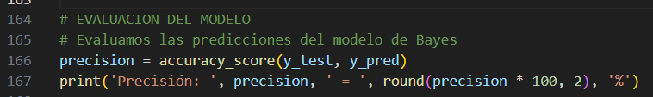



**Ejecución:**



